ΕΙΚΟΝΑ1.4
ΕΙΔΟΣ | ΕΚΤΑΣΗ ΘΕΡΜΟΚΠΙΟ | ΠΑΡΑΓΩΓΗ ΣΤΟ (ΧΙΛ.ΤΕΜΆΧΙΑ)  ΘΕΡΜΟΚΗΠΙΟ | ΣΥΝΟΛΙΚΗ ΕΚΤΑΣΗ  (ΣΤΡΕΜΑΤΑ) | ΣΥΝΟΛΙΚΗ ΠΑΡΑΓΩΓΗ
ΓΑΡΙΦΑΛΟ | 858 | 124.675 | 1658 | 214.620
ΓΛΑΣΤΡΙΚΑ  ΠΟΛΥΕΤΗ  ΑΝΘΙΣΜΕΝΑ | 339 | 24.272 | 569 | 26.267
ΓΛΑΣΤΡΙΚΑ  ΠΟΛΥΕΤΗ  ΠΡΑΣΙΝΑ | 585 | 11.353 | 607 | 11.498
ΖΕΡΜΠΕΡΑ | 30 | 2.078 | 30 | 2.078
ΤΟΥΛΙΠΑ | 0.5 | 20 | 53 | 1.979
ΤΡΙΑΝΤΑΦΥΛΛΟ | 897 | 63.381 | 898 | 63.399
ΦΥΤΑ ΚΗΠΟ  ΑΤΕΧΝΙΑΣ  ΘΑΜΝΟΙ | 10 | 446 | 501 | 3.497
ΧΡΥΣΑΝΘΕΜΟ | 192.5 | 13.636 | 681 | 83.754
ΦΥΤΑ ΚΗΠΟ  ΑΤΕΧΝΙΑΣ  ΕΤΗΣΙΑ | 299 | 3.602 | 334 | 5.147
ΦΥΤΑ ΚΗΠΟ  ΑΤΕΧΝΙΑΣ  ΞΥΛΩΔΗ | 5 | 34 | 521 | 3.443
ΚΑΛΛΩΠΙΣΤΙΚΟΙ ΘΑΜΝΟΙ

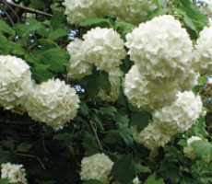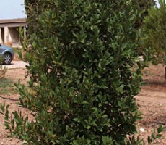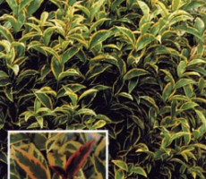
ΒΙΒΟΥΡΝΟ ΔΑΦΝΗ ΛΙΓΟΥΣΤΡΟ

Πολυετη ποωδη

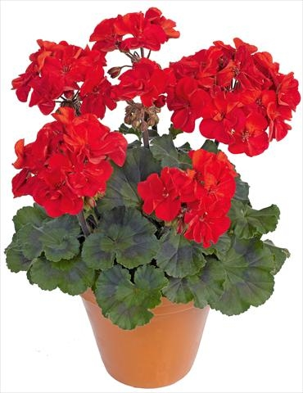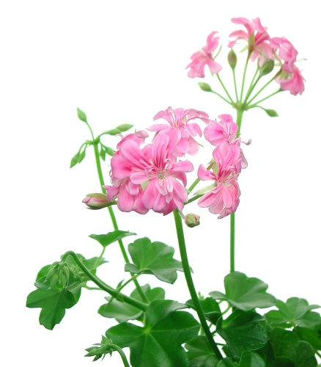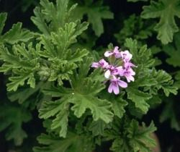
ΓΕΡΑΝΙ ΒΑΜΒΑΚΟΥΛΑ ΑΡΜΠΑΡΟΡΙΖΑ

ΒΟΛΒΩΔΗ

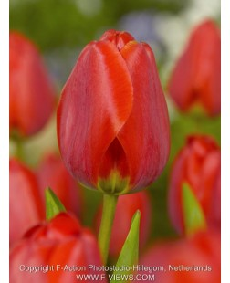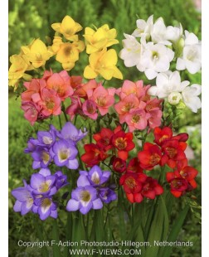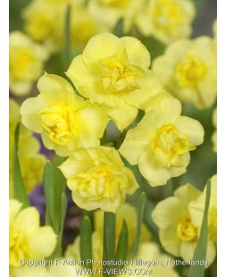
Τουλιπα φρεζια ναρκισος

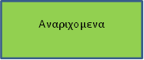

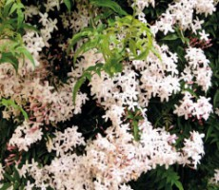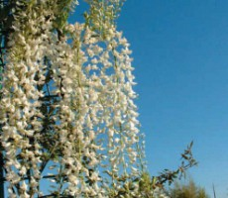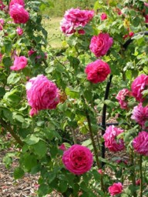
ΓΙΑΣΕΜΙ ΓΛΥΤΣΙΝΙΑ ΑΝΑΡΙΧΩΜΕΝΗ ΤΡΙΑΝΤΑΦΥΛΛΙΑ

Φυτα εσωτερικου χωρου

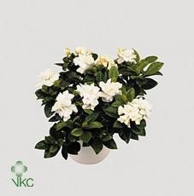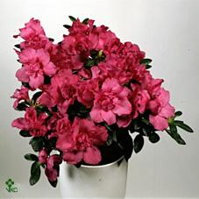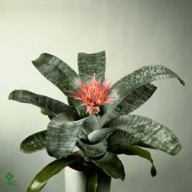
γαρδενια αζαλεα αιχμεα

Αρωματικα φυτα

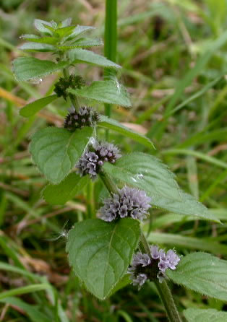
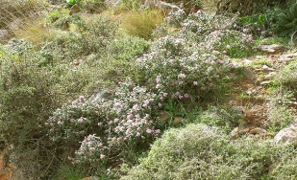
ΘΥΜΑΡΙ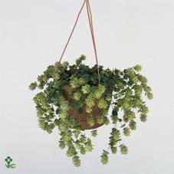

ΜΕΝΤΑ ΡΙΓΑΝΗ

ΕΤΗΣΙΑ

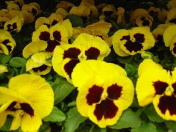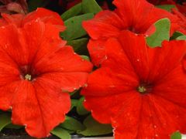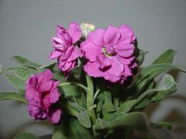
ΠΑΝΣΕΣ ΠΕΤΟΥΝΙΑ ΒΙΟΛΕΤΑ

ΚΟΜΜΕΝΑ ΑΝΘΗ


ΤΡΙΑΝΤΑΦΥΛΛΟ ΓΑΡΙΦΑΛΟ ΖΕΡΜΠΕΡΑ

